1、2013-07-01

增加文本输入框的边框。

2、2013-07-01

开发24小时和48小时数据切换。

3、2013-07-03

开发参考数据日期切换数据更新。

4、2013-07-04

开发臭氧的AQI计算，输入和显示数据自动缺省保留1位小数。

5、2013-07-05

5.1、输入框中的数据删除后，显示为空。

5.2红色区域宽度变小点，使得24小时和48小时的宽度大点

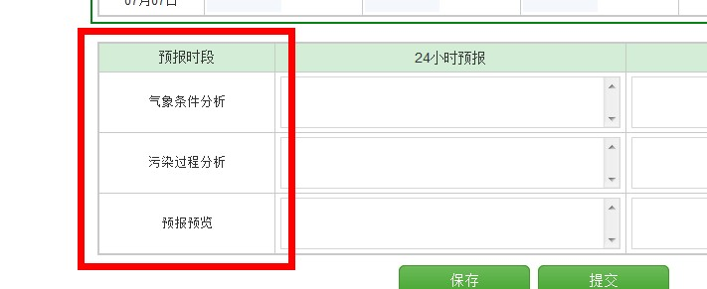

5.3这个需求是在“气象共享”下面实现气象条件分析的录入。

**上海市空气质量预报气象条件分析**

**2013年07月05日**



|  |  |
| --- | --- |
| **24小时预报** | **48小时预报** |
|  |  |



**这个信息存在那张表里面，你可以看下综合预报界面是从哪里调取的。**

5.3系统进来，光标直接停留在第一个需要输入的格子上面。并且通过回车（同时支持小键盘上的回车）或者Tab页，自动跳到下一个输入框。

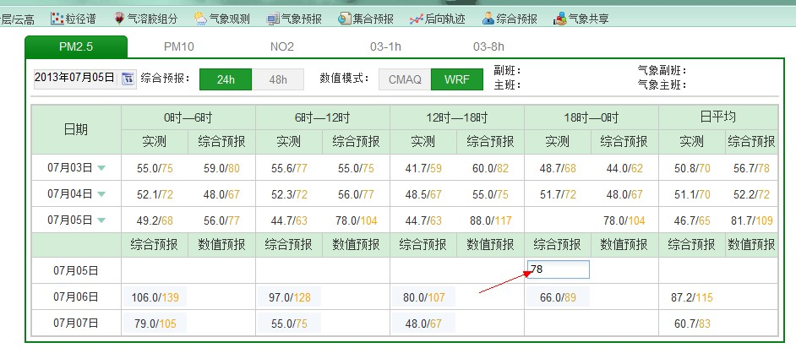

6、2013-07-07

6.1文本框边框修改

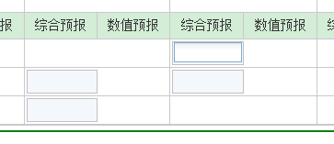

当文本框出现的时候下面的边框隐藏掉。文本框失去焦点的时候，边框再出现。

6.2 ChangePeriod

这里你写了2013，写死了。有可能是2012也有可能今后就是2014了。第二else后面的clearElementByzonghe();是多余的。因为你前面已经调用了。这个问题你好几个地方都犯了。

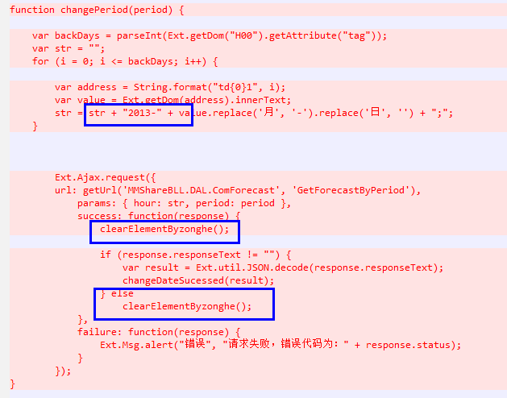

6.3 这个text是否没有用到。

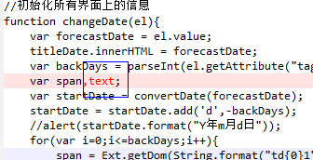

6.4 GetForecastByPeriod

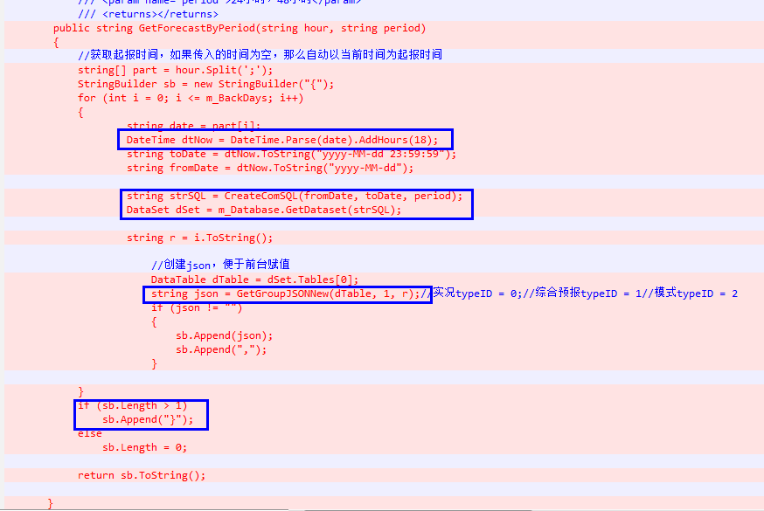

1. 这个加18在这里没有必要，这个主要是正对起报时间的。
2. 尽量减少与数据库的通讯，因此这里可以通过sql拼接，然后多Table表循环的方式。此外可以通过设置m_Backdays，来直接调用GetGroupJSON。
3. Sb最后一位“，”需要移除。

6.5 GetForcastByHiddenText

这个函数可以跟GetForecastByPeriod合并，他们是同一个函数。一个传输的时候是带行号的，一个是没有的。你GetForecastByPeriod按照上述的改好了，这个只要通过判断r就可以实现了。函数尽量要精简，不要相同功能的函数多次出现，不利于维护。

7、2013/7/9

7．1 实现日期与预报表单一致。

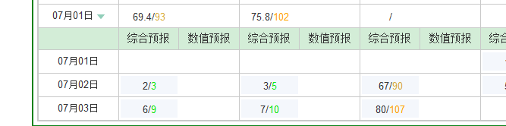

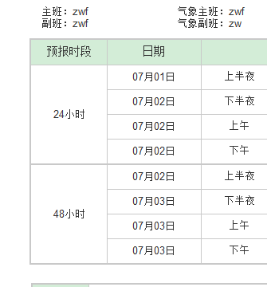

7.2 数据同步

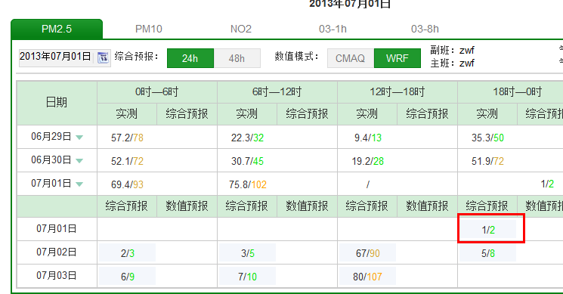

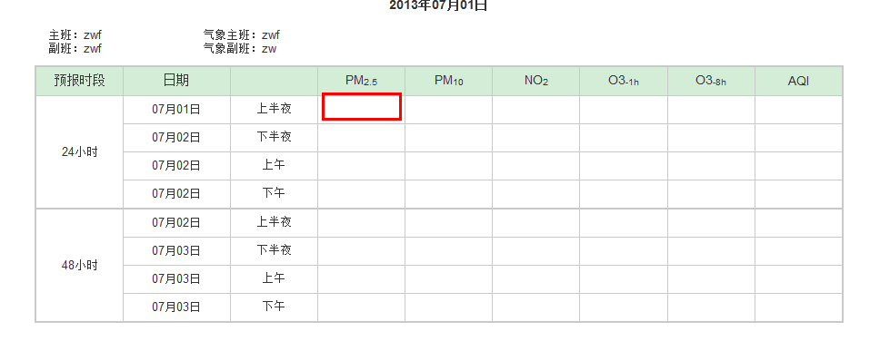

7.3 计算AQI

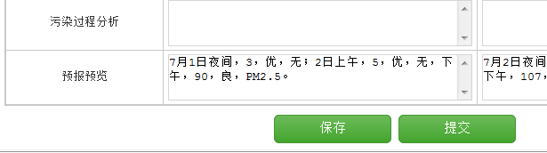

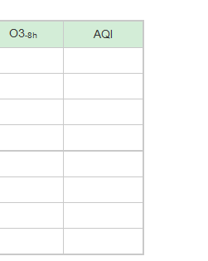

8、2013-07-12

8.1 实现环境监测和气象预报主班副班的选择

数据存储在视图V_DictionaryValues中，你把V_DictionaryValues表导入到现在的数据库中。通过字段fldKey来区分，取值如下：

空气质量

副班预报员  102

主班预报员  102

气象

副班预报员  201

主班预报员  202

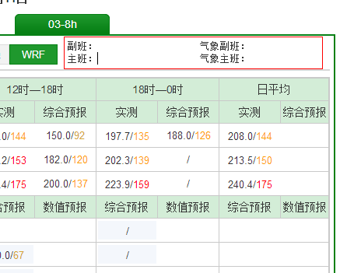

点击后出现下拉框，如下所示

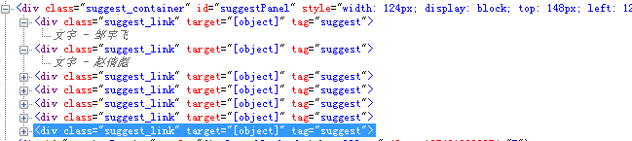

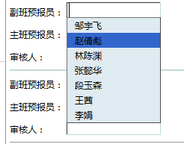

9、2013-07-16

9.1尽量减少与后台的通讯。这里面只要前台判断为空，不需要把请求发到后台来了。

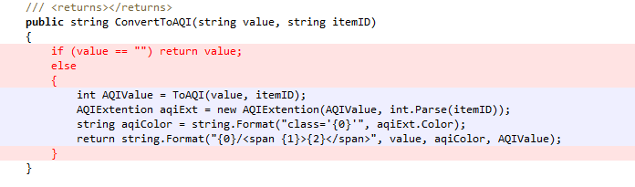

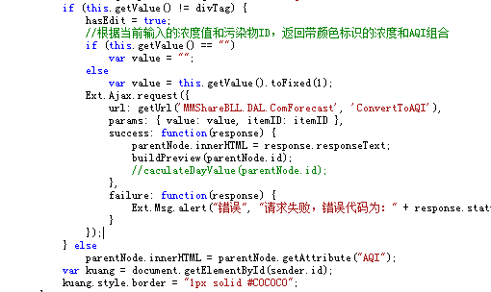

就是这里你需要判断下。

9.1 污染物切换的时候也需要缺省选中在第一个输入格子。

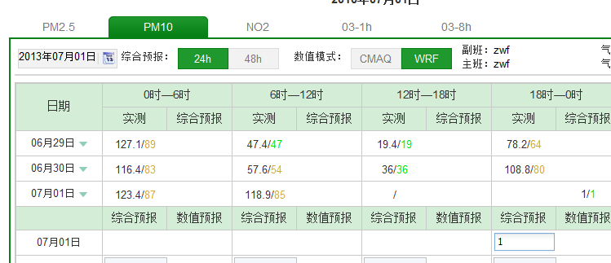

9.2 “0”不等于空。

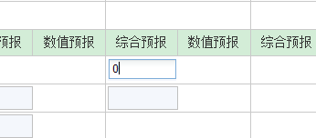输入“0”，显示“0.0”

9.3 回车切换，不需要这样判断，现在是8个还好，万一更多呢。你找下规律计算下就可以了。比如最后一位是4怎样，不是4怎么样。

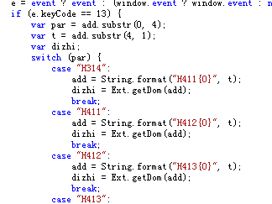

9.4 命名需要规范，需要具有可读性。AQI.js

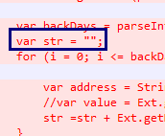str一般用于字符变量的前缀。

9.5 循环里面最好不要定义变量。另外此函数写的有点重复了，你再思考下，并且要记住一点尽量减少与数据库的连接查询，特别是在循环语句中。

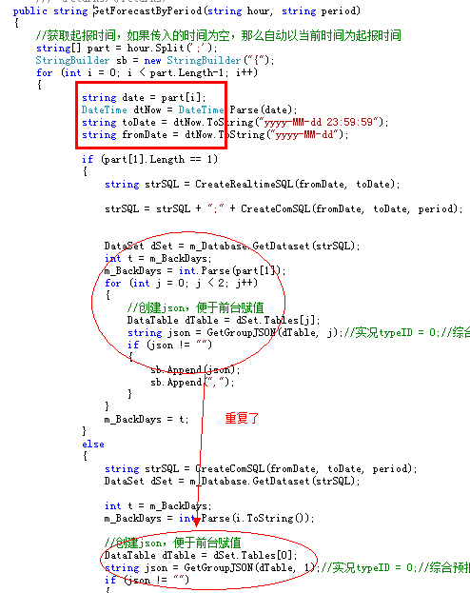

9.6 此函数名称不好，getDate是获取日期的意思，你改下。尽量不要用拼音来命名变量，这里的“kuang”是拼音好像，而且这里是否不需要获取这个对象，sender本身就是，你看下。

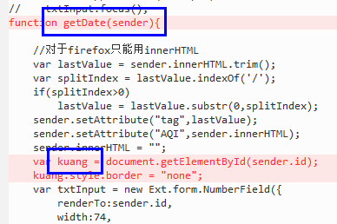

9.6 增加汇总信息。

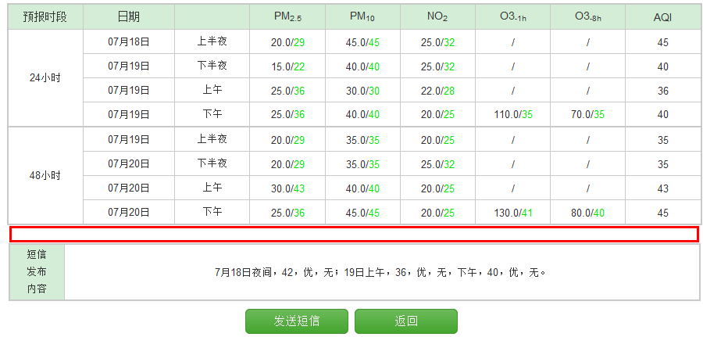

在红色区域增加汇总信息，汇总信息包括

夜间、白天和日平均

如下：

|  |  |  |  |  |  |  |  |  |
| --- | --- | --- | --- | --- | --- | --- | --- | --- |
| 汇  总  信  息 | 07月18日 | 夜间 |  |  |  |  |  |  |
| 07月19日 | 白天 |  |  |  |  |  |  |
| 07月19日 | 夜间 |  |  |  |  |  |  |
| 07月20日 | 白天 |  |  |  |  |  |  |
| 07月19日 | 日平均 |  |  |  |  |  |  |
| 07月20日 | 日平均 |  |  |  |  |  |  |

这个的思路可以这样，不是有个刷新预报预览（BuildPreview）的功能吗，这个过程中他已经计算了夜间的值，因此你可以参考下这个函数的实现。

9.7 上面的图最后一列，这个AQI需要跟前面一样，要有颜色的。

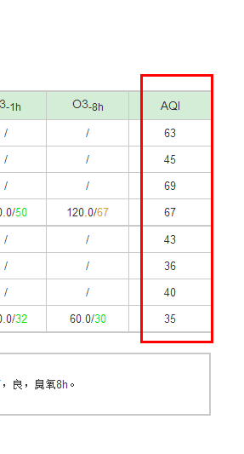

10、2013-07-19

10.1短信发布框，改成文本框，即可以允许用户修改。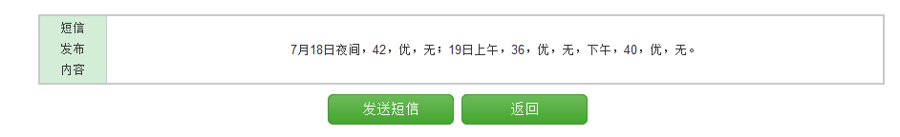

10.2 “发送短信”在发送内容为空的情况下，此按钮不可用状态。

10.3 发送的信息作为短信日志记录下来，存储的表为T_SMLog。

11、2013/7/24

11.1 由于分段信息进行了修改，需要在数据存储的时候改变存储的时间。

现在分段时间变成

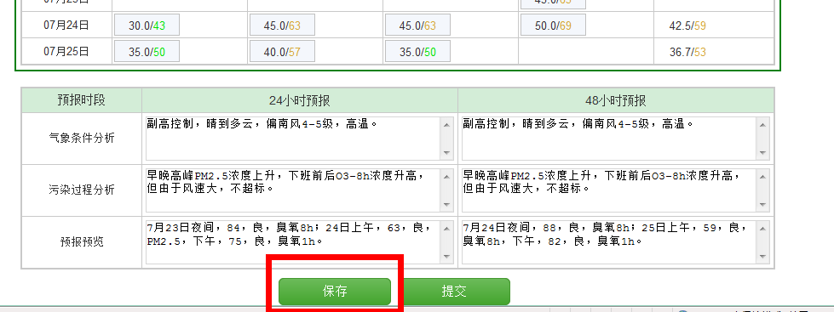

因此需要修改两个地方：

1. 修改时间，根据新的分段时间来，在CaculateContent函数中

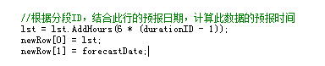

CaculateOthers函数中

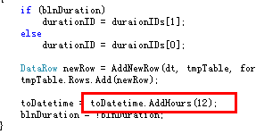

1. 修改白天、夜间、和日平均的计算规则，在AddNewRow函数中



计算平均值，需要（value*T1+ value*T2）/(T1 + T2)

11.2 原先9.1的修改有误，这样修改以后当你为空虽然不请求后台了，但是同时也不计算buildPreview(parentNode.id)这个了，我原先的意思是当空的时候不需要执行“ConvertToAQI”。

11.3 多余要素，这个div你可以命名为listUser，或者filter都可以，但是不要命名为layer2，这些带数字的最好。另外你看看这里的div是否多一个，还有那个ui是否也用不到。

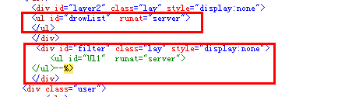

11.4 下拉框的左侧有间隙，这个还是内边框还是外边框的问题。

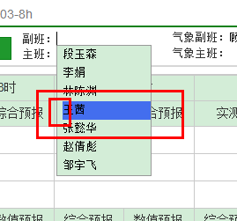

11.5 任意处点击隐藏，你现在的判断有点局限，。在我绘制的红色区域点击都不能隐藏。

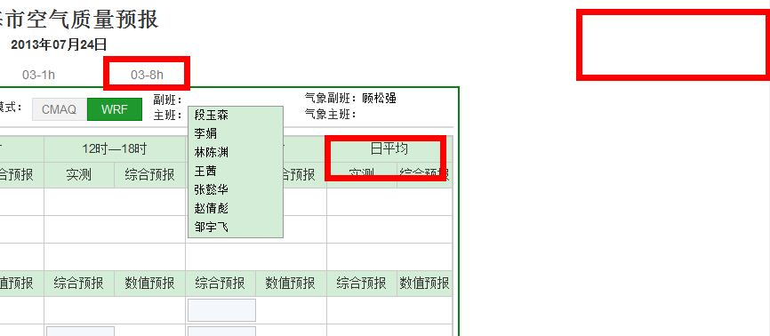

12、2013/7/25

12.1 css就是为了保持整个界面风格的一致性，因此textarea 和textarea1 基本一致，因此可以用一个，这样所有的文本框就基本一致了，细微的差别可以再元件里通过style再写下。这样textarea1就可以删掉了。

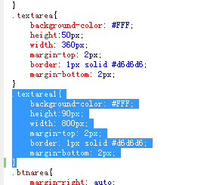

12.2 类似上面的css原则，graybutton，mouseover和save也是大量的重复，可以采用我跟你说的多个css可以空格隔开的方式来组合，从而精简上面的css。

12.3 多余的内容尽量去掉。这里的table布局有和没有，效果都是一样的，这样的情况下就需要去掉。

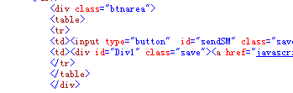

12.4 onchange事件你已经知道是不对的就改掉它。

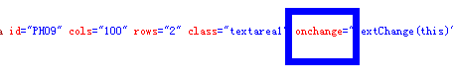

12.5 textChange函数你再测试下，看看是否有问题。

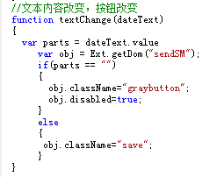

13、2013-07-27

13.1 一次预报同一个时段只有2次

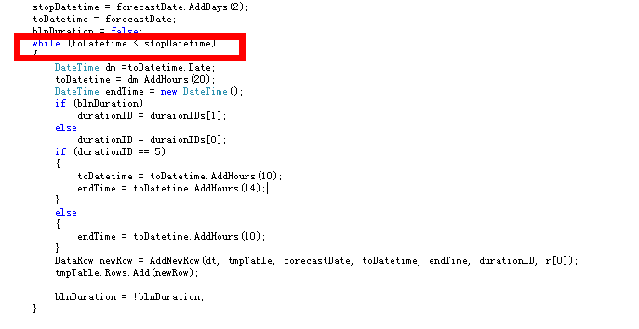

你再仔细看看这个条件，会产生怎样的问题。如果当前预报时间是2013-07-01的话，那么你看看数据库中的计算结果。

13.1 写的太复杂了，而且时段为6时应该是4小时+6小时吧。

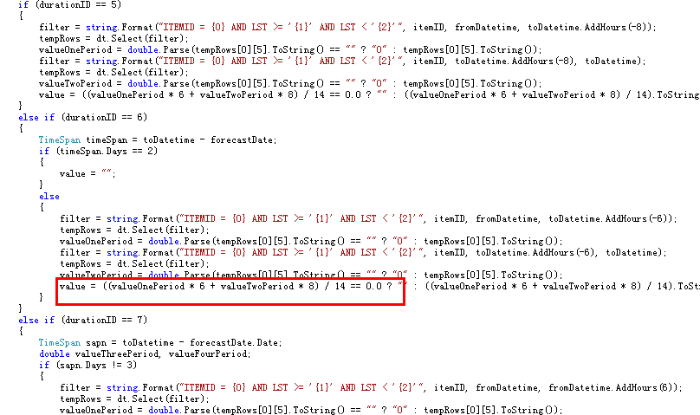

你把下面的表用进去，看看，程序可以非常简化。一旦这么复杂的时候你需要考虑考虑。多思考。你这么分类的关键点是什么，是否可以通过下面直接获取。

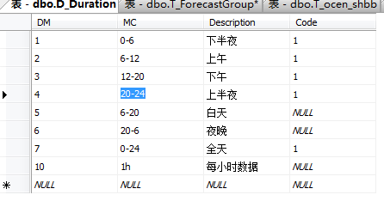

14、2013-07-30

14、1 模式数据切换

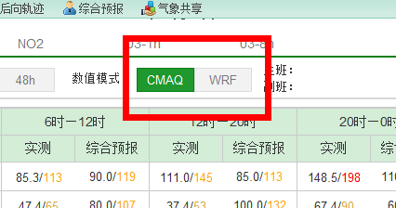

14、2 主班副班排成一排

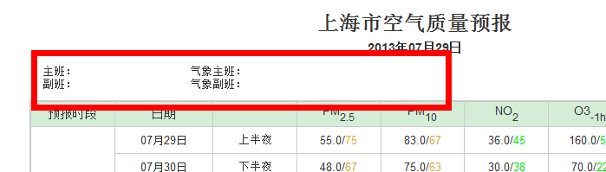

如下：

监测中心 主班： 副班： 气象 主班： 副班：

14、3 自动填入

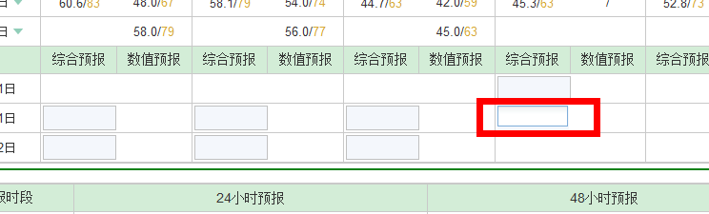

红色区域框输入的时候，判断后面的框里面，如果是空的，那么就把红色区域框中的数据直接复制拷贝进去。

14、4 编辑锁定

只能编辑当天的预报数据，历史预报数据自动锁定。即点击不会出现文本框。

14、5 文本框不留空隙，且高度预留3行即可。

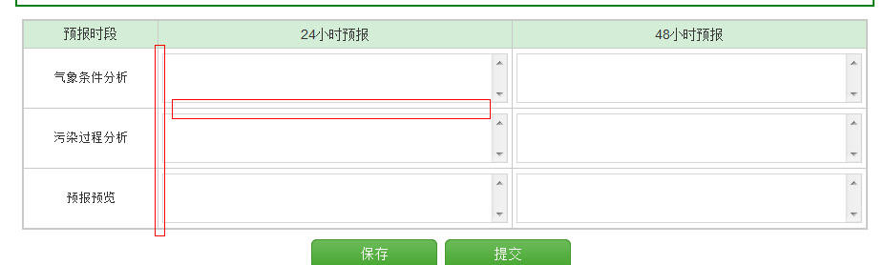

14、6 汇总信息划分成2格。

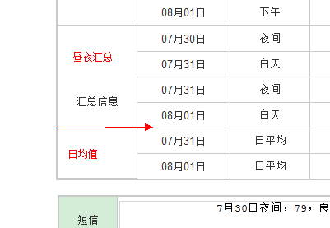

14、7 “提交”按钮，改成“发布”按钮。

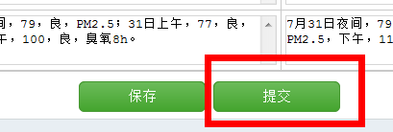

14.8 回车事件

只有当焦点在文本框的时候，回车事件才起作用。

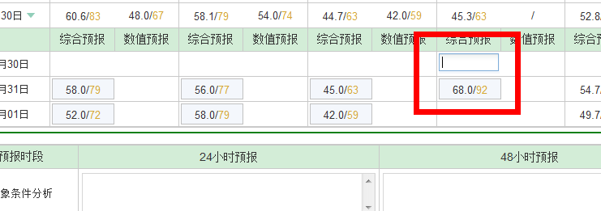

14.9 360浏览器弹出位置

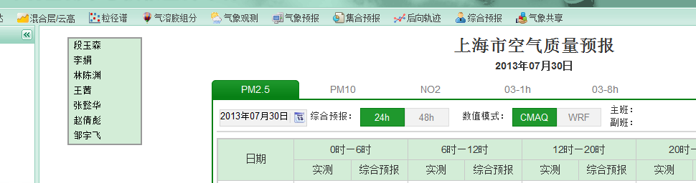

15、2013-07-31

15.1 点击发送短信，显示“正在发送…”，并按钮变成eanble为false，直到发送结束，返回正常状态。

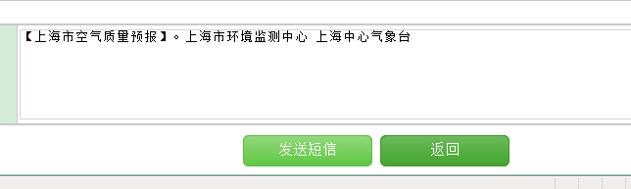

16、2013/8/5

16.1 预报员选择弹出框的位置需要修改下。原理是必须获取“列表”元素所在的容器中的位置。

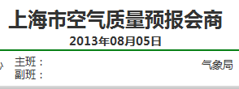



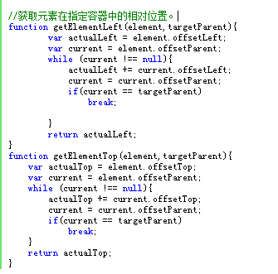

16.2 获取分组的JSON。

你这个写的太复杂了，下次我跟你讲的你不明白可以随时问我。我跟你讲的不是这个意思，可能我没有描述清楚。就是插头跟插座的关系。我的意思是你把那个临时表做成跟你从数据库中查询出来的表比较类似的表，那么在GetGroupJSON比较小的改动的情况下，就能达到代码的重用，从而也更容易维护。因此这个修改关键2点：

1. 在汇总临时表的地方，进行修改通过DefaultView.ToTable获取修改后的表，而不是在GetGroupJSON里面，在里面的话，你从数据库查询出来的完全符合条件的表也去进一步过滤了，多此一举。
2. 由于无法进行计算，因此在GetGroupJSON中判断下，通过代码来进行计算。另外ToTable中的第一个参数，true是指返回唯一值，即不反悔相同的值。而我们是需要所有的记录，因此这里为false。



1. 代码一定要简化，下面的代码，蓝色区域的，几乎是重复的。类似这样的代码能够进一步简化，简化的目的倒不是为了简化而简化，主要是易于维护，万一要修改，类似你这样的代码就要修改两个地方了，因为你这两个内容是同一个意思。

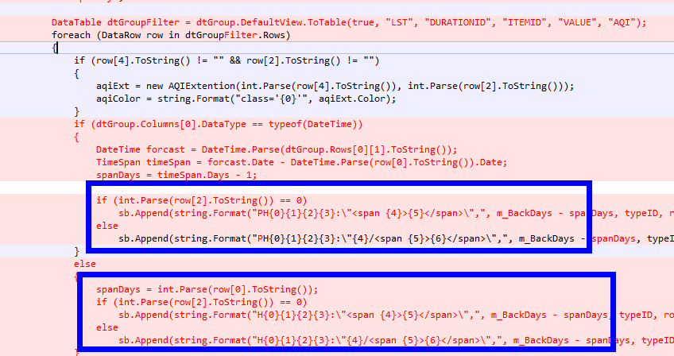

16.3 SQL语句的注意点，SQL语句的返回值，只要返回想要的就可以了。当然这里的话问题不大，但是对于记录数多的影响就大了，这个原则知道下。

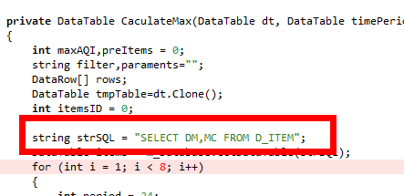

16.4 发送短信的时候，把短信的内容存储到T_Forecast表中，判断T_Forecast表中是否已经存在同一个起报时间的记录，如果存在那么更新，如果不存在那么就插入。这个可以看Database的excute函数，具有这个功能。

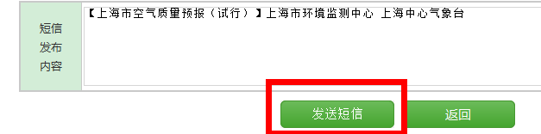

16.5 点击发送短信时候，判断当前时间是否早于系统设定的发送短信的时间，如果早于的话，那么弹出提示框，并显示当前时间，提醒用户，让用户再次确认是否需要发送短信。在webconfig中设置短信发送的时间如：每天的4:15以后；那么通过服务器判断，并返回服务器的当前时间。

16.6 显示短信发送中。可以参考我登录界面的写法，系统正在登录的消息框。

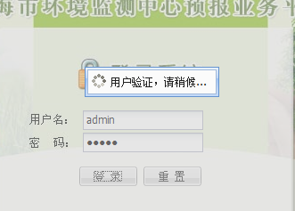

16.7 短信发送成功后，显示短信发送成功对话框，并在停留1秒钟后自动关闭。

16.8 调整布局高度，下面红色区域的高度都小点，紧凑点。2个小的红色区域是间距小点，那个大的红块是文本框高度小点。此外“预报发布分析”改成“预报预览”。

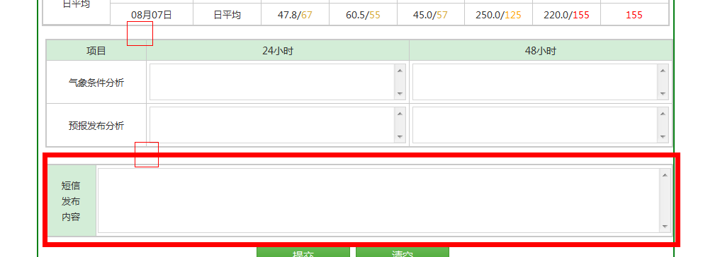

18、2013/8/6

18．1 汇总界面和气象会商界面统一，即如下：终点框出的区域用黑色，另外需要查询的就是起报时间为2013/8/6。另外AQI里面显示

“首要污染物/AQI”

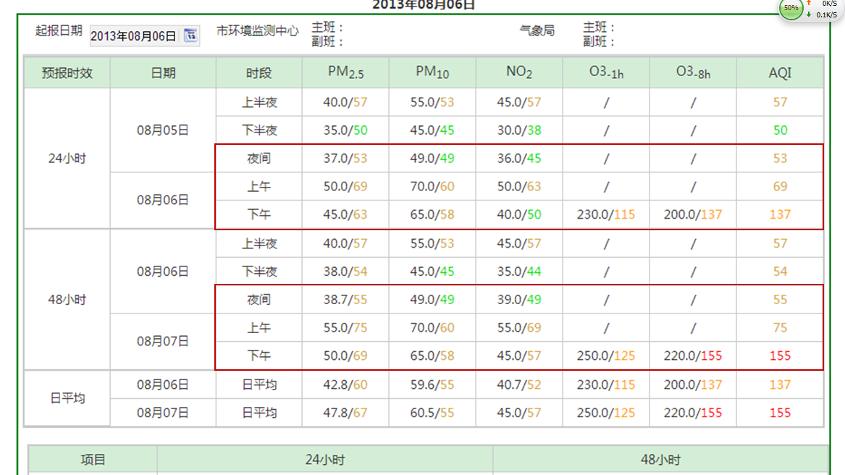

18．2 预报会商功能放到第一个

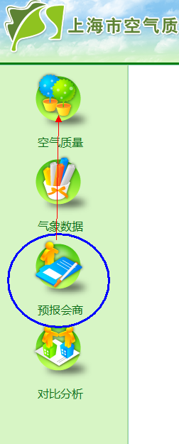

18．3 增加“上一天”、“今天”、“下一天”。

在蓝色框区域增加三个<a href=”goBack”>上一天<a><a href=”today”>今天<a><a href=”Next”>下一天<a>；当处于今天的时候下一天不能用。

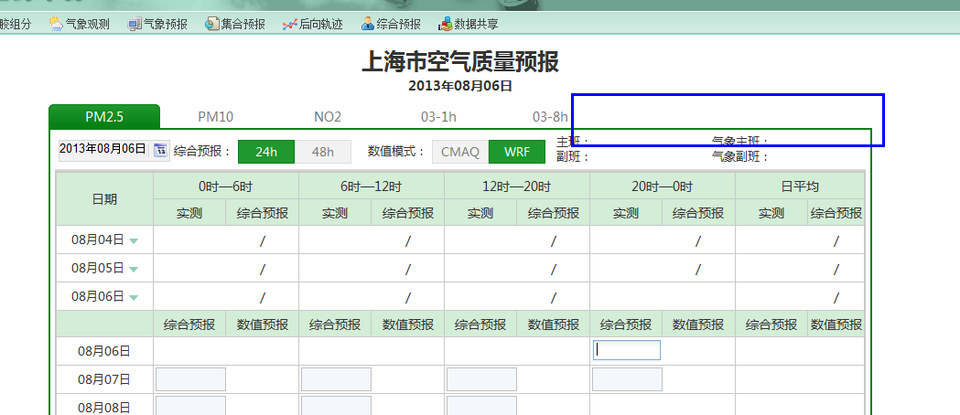

18.4 综合预报，在综合预报界面中的树状结构里面再增加“预报查询”和“实况分段”2个标签。顺序如下：每日简报、实况分段、综合预报、预报查询、对比分析、发布情况

18.5气溶胶界面树配置。你可以参考综合预报的配置。主要是

T_ImageProduct，这张表，另外就是在T_Engity这张表中要建立一个实体。树包括：青浦和崇明，初始情况下是崇明。

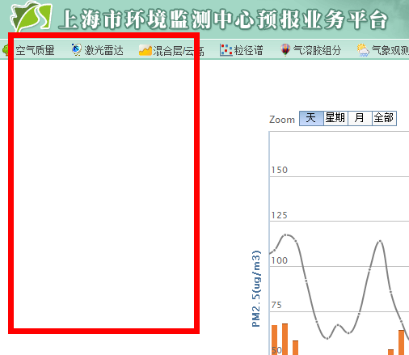

18.6 预报回顾（**此功能以后做**）

预报回顾，在综合预报界面的表格中，当日期是历史日期，就可以进行预报信息的输入。当输入好后，可以看到有个绿色的三角，否则没有，只有当鼠标放上去可以看到一个黄色的三角，点击可以输入。输入的内容可以根据用户分类，即多个用户可以进行评价。

19、2013/8/7

19.1 预报会商界面的“提交”按钮，需要根据webconfig中配置的时间来进行判断。过了这个时间就不能进行修改了。

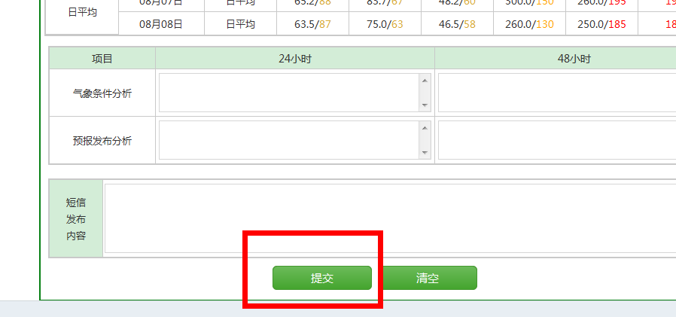

19.2 框变蓝色，首要污染物放到后面。

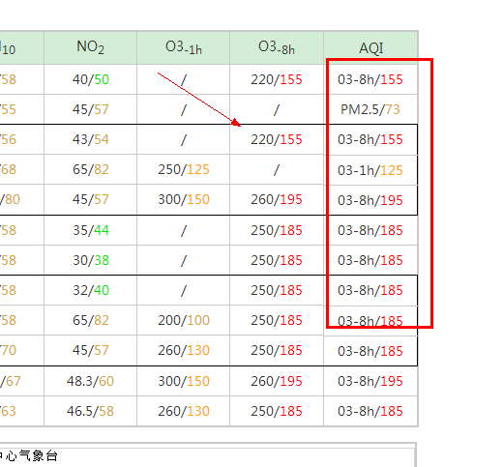

20、2013/8/8

20.1 日期切换函数可以简化，这三个函数有80%都是重复的。

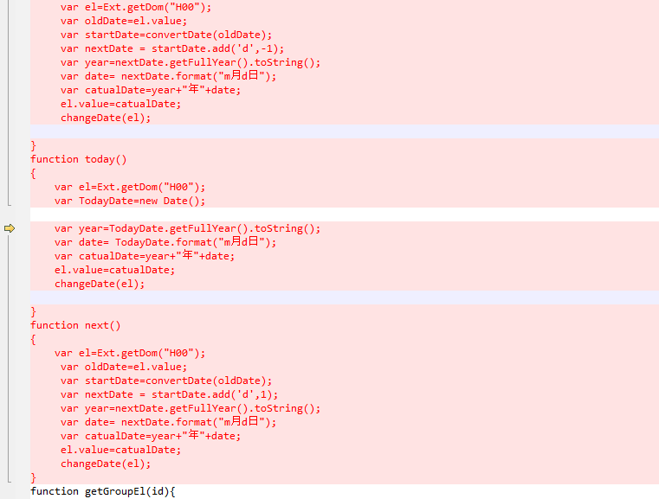

20.2 当前日期，我看你是取得fullyear，再拼接的。其实如下就可以了。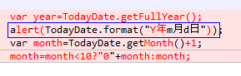，TodayDate，“T”小写。

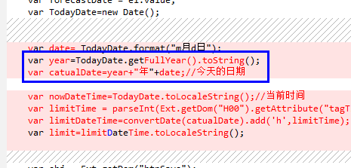

20.2 只有在今天之前才可以“下一天”，因此这里不等于要改成大于。

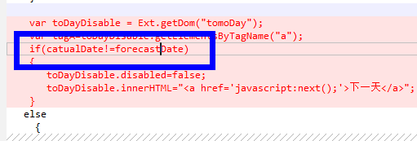

20.3 今天从服务器取，否则如果你改了客户端的日期就不对了。

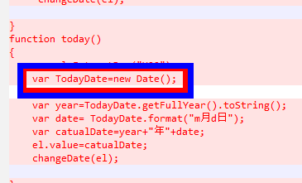

这里你直接把今天的日期写上，从服务器端获得。

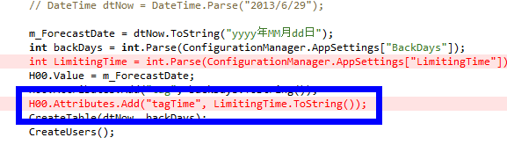

21、2013/8/15

21.1 修改污染物下标及当首要污染物为大于一个的时候。

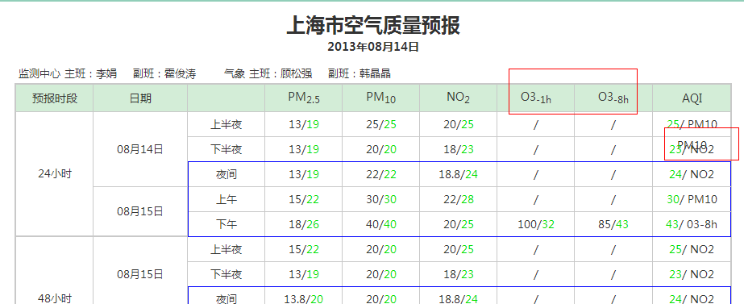

21.2 气象会商，核实下短信信息，是否没有从数据库中调取。

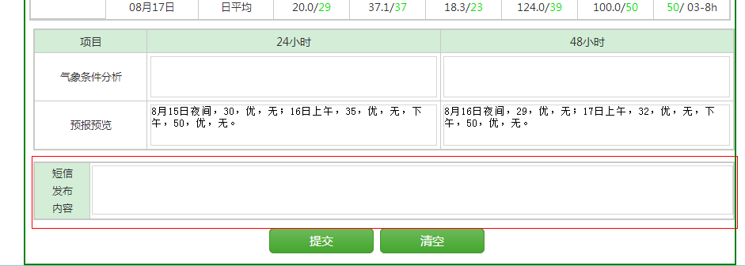

21.3 气象会商，也类似综合预报界面增加“上一天”、“今天”、“下一天”，增加在红色框的位置。

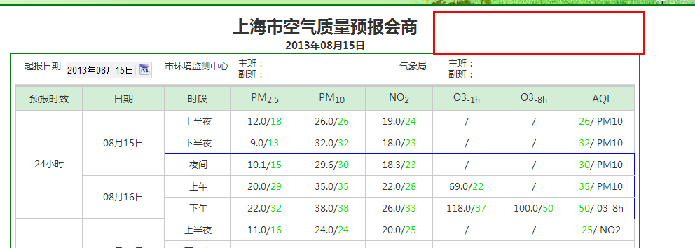

21.4 在综合预报界面，通过

var hasEdit = false;//标识当前是否处于需要保持的状态

1）参数来判断当前是否编辑过了，但是没有保存。

2）即一旦有编辑hasEdit设置为true，而一旦保存后hasEdit设置为false。

3）当点击“发布”按钮的时候，如果hasEdit为true的话，那么直接保存，如果hasEdit为false的话，那么不保存。

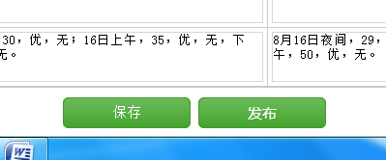

21.5 短信发布的时候需要往指定的库里面写入短信信息。

1)在生成短信的时候把信息插入到当前库的如下表中；即函数BuildPreview的地方。

2）在发布短信的时候，把当前表的数据更新到远程库中的对应表。

指定库表结构如下,你用这个sql在自己的库里面创建一个表，但是事实上，在环境监测中心上这个表示在别的服务器上的，因此你在webconfig中另外在配置一个数据库连接，如：

<add name="SEMCAIR" connectionString="Data Source=readearth;Initial Catalog=SEMCShare;Persist Security Info=True;User ID=sa;Password=110" providerName="System.Data.SqlClient"/>

在插入这张表的时候，重新创建一个数据库对象用上面的数据库配置：

Database db = new Database("SEMCAIR");

/****** Object: Table [dbo].[tb_AirForecast] Script Date: 08/16/2013 16:41:44 ******/

SET ANSI_NULLS ON

GO

SET QUOTED_IDENTIFIER ON

GO

CREATE TABLE [dbo].[tb_AirForecast](

[id] [int] IDENTITY(1,1) NOT NULL,

[foreDate] [nvarchar](50) NULL,

[Seg1] [nvarchar](10) NULL,

[AQI1] [nvarchar](10) NULL,

[Grade1] [nvarchar](10) NULL,

[Param1] [nvarchar](10) NULL,

[Seg2] [nvarchar](10) NULL,

[AQI2] [nvarchar](10) NULL,

[Grade2] [nvarchar](10) NULL,

[Param2] [nvarchar](10) NULL,

[Seg3] [nvarchar](10) NULL,

[AQI3] [nvarchar](10) NULL,

[Grade3] [nvarchar](10) NULL,

[Param3] [nvarchar](10) NULL,

[Detail] [nvarchar](200) NULL,

[Sign] [nvarchar](50) NULL,

[publishTime] [nvarchar](50) NULL

) ON [PRIMARY]

GO

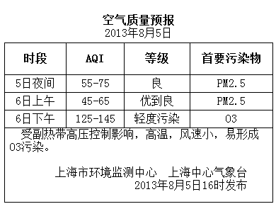

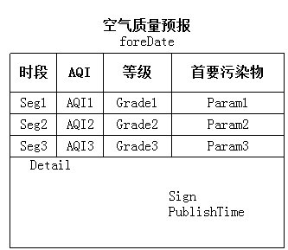

存入的内容就是那个短信的信息。具体如下:



21.5 用户管理

1）创建新的用户管理表，创建表的SQL语句如下：

USE [SEMCShare]

GO

/****** Object: Table [dbo].[T_User] Script Date: 08/16/2013 17:32:11 ******/

SET ANSI_NULLS ON

GO

SET QUOTED_IDENTIFIER ON

GO

SET ANSI_PADDING ON

GO

CREATE TABLE [dbo].[T_User](

[UserName] [varchar](32) NOT NULL,

[SN] [varchar](50) NULL,

[BZ] [int] NULL,

[Alias] [nvarchar](50) NULL,

[ExtraInfo] [image] NULL,

[EMail] [varchar](50) NULL,

[BoundIP] [nvarchar](100) NULL,

[WindowsUser] [nvarchar](30) NULL

) ON [PRIMARY] TEXTIMAGE_ON [PRIMARY]

GO

SET ANSI_PADDING OFF

GO

2）登录的时候判断客户端电脑的ip地址：

Request.UserHostAddress

这个属性可以获取访问的客户端电脑的IP地址。

然后根据这个ip地址，查询数据库中的用户名和密码自动复制给登录界面。

如果查询不到，那么登录界面的用户名密码则为空。

可以在UserManager.cs类中写。

3）登录以后显示登录的用户名，如下图：

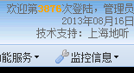

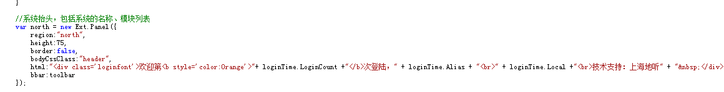

22、2013/8/23

22.1 多渠道发布选项

这里的几个发布，写成单独的函数，另外写一个总的函数，SendData，在前台调用。

1）布局

在发布界面增加如下选项：

短信，实时发布系统，微博，市环保局，宣教中心

这几个选项用CkeckBox实现。放在“发送短信”按钮的上面，并且把“发送短信”按钮改成，“数据发布”。

缺省情况下，都选上。布局好点，如下所示：



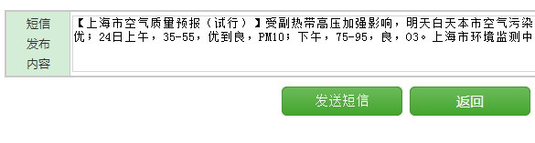

2）复选框控制：

通过复选框，来控制上述内容的发布。

短信：控制系统中短信的发布。

实时发布系统：控制外部数据库中tb_AirForecast的更新；

微博：控制是否把短信的内容插入到T_Weibo表。

此表通过下面的sql语句创建的表里面,服务器上需要建立此表，此表我已经创建在服务器上。

SET ANSI_NULLS ON

GO

SET QUOTED_IDENTIFIER ON

GO

CREATE TABLE [dbo].[T_Weibo](

[ForecastDate] [datetime] NOT NULL,

[Message] [nvarchar](500) COLLATE Chinese_PRC_CI_AS NULL,

CONSTRAINT [PK_T_Weibo] PRIMARY KEY CLUSTERED

(

[ForecastDate] ASC

)WITH (PAD_INDEX = OFF, STATISTICS_NORECOMPUTE = OFF, IGNORE_DUP_KEY = OFF, ALLOW_ROW_LOCKS = ON, ALLOW_PAGE_LOCKS = ON) ON [PRIMARY]

) ON [PRIMARY]

市环保局，宣教中心：控制是否调用那2个webservices

2）短信控制：

在“短信”复选框后面，再增加一个“接收人”，点击接收人，可以下拉所有可以接收短信的人员列表。这些人员列表可以排多排，前面有复选框。这些接收人信息来自表：T_Phones，缺省都勾上。

权限控制

23、2013/8/24

23.1 这里的红色内容都不需要的。尽量把多余的去掉，那个wait(),挺耗资源的，这个主要是用来实现会商联动的，类似聊天。

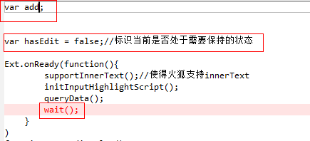

23.2 下面的布局稍微宽松点。

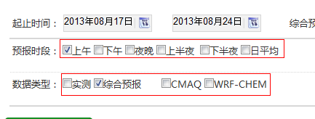

23.3 空气质量（为说明，为下面的改进服务）

1）数据存在数据库SEMC_DMC中，数据表为LT_RT_SiteData，污染物ID名称对应表为LT_AQIItem；

2）字段说明

A）LST表示时间，时间查询通过这个字段。

B）SiteID表示站点

站点的说明可以查看T_Site，其中全市平均是0，在表T_Site中

SELECT SiteID, StationID, Name, IsGuokong, Row, Col, X, Y

FROM T_Site

WHERE (IsGuokong = 1) OR (IsGuokong = 2)

可以获取国控点。

C）ItemID表示污染物ID

我们显示ITEMID <=9的污染物，其显示的顺序如下：

D）Value表示浓度，AQI表示指标。

23.4 空气质量浓度显示修改

数据库中value存储的是毫克，显示的时候臭氧，按照毫克显示，其他按照微克显示。臭氧显示不对，现在。

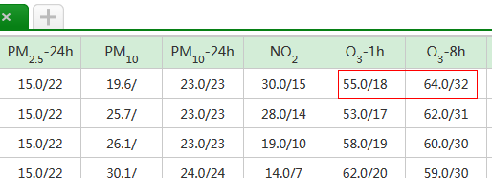

23.5 不计算AQI的污染物的“/”去掉。PM2.5和PM10是没有AQI的。

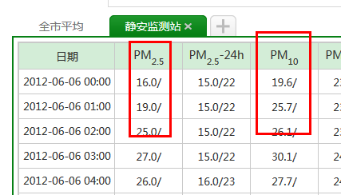

23.6 当新增一个站点的时候，选中新增的站点，并显示新增站点的数据。现在新增站点没有立即选中，且也没有查询数据出来。

。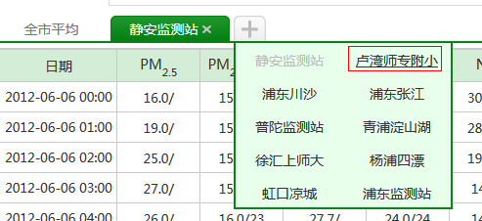

23.7 根据登录的角色不同，空气质量模块，当气象局用户登录的时候不显示“全市平均”，而当环境监测中心用户登录的时候则显示“全市平均”。你可以在AirQuality.aspx.cs中，通过Session["SYSTEMUSERID"]来进行角色判断。存储用户名和角色通过“,”隔开的。

23.8 空气质量模块中的 AQI值，需要显示成类似预报会商一样，要有颜色区分。

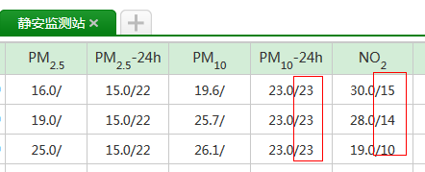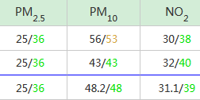

23.9 气象用户中的“预报会商”、“空气质量”、“气象数据”在环境监测用户的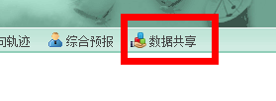中添加下，且以树状结构显示。

23.10查询界面中的AQI同样需要通过颜色标识

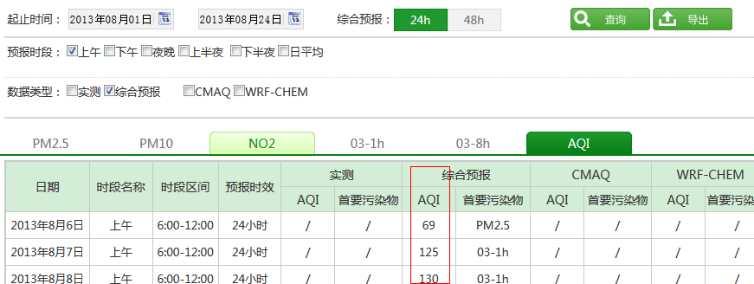

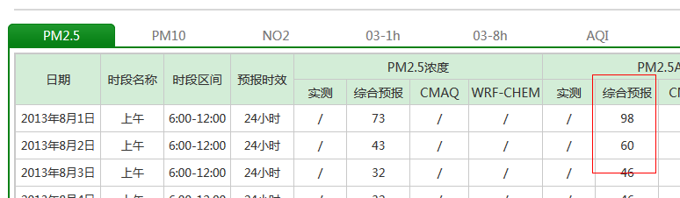

23.11 鼠标在表格行上移动的时候需要显示出不同的颜色，如淡蓝色。

类似这样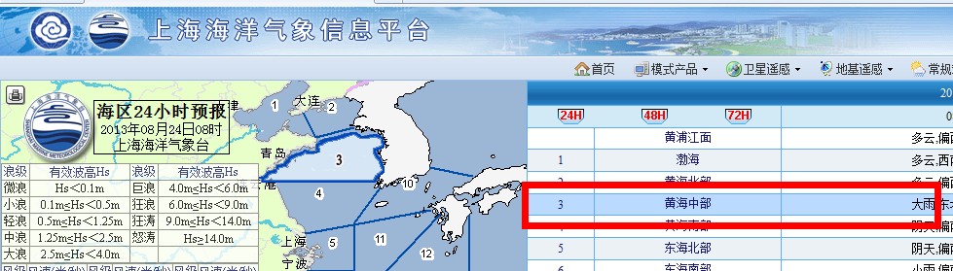

var selectedRow = null;

var lastColor = "";

function SelectThisRow(cellID) {

var tableCell = document.getElementById(cellID);

if (tableCell != null) {

if (selectedRow != null) {

selectedRow.style.backgroundColor = lastColor;

}

selectedRow = tableCell.parentNode;

lastColor = selectedRow.style.backgroundColor;

selectedRow.style.backgroundColor = "#BADBFF";

}

}

23.12 空气质量导出。技术实现可以问张淼。导出内容可以问陆涛。

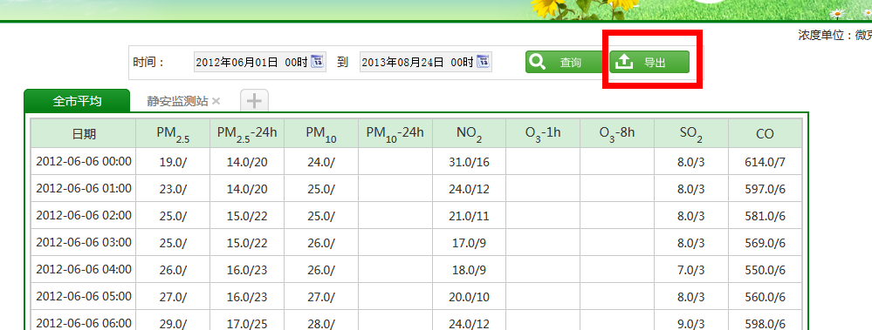

23.13 查询结果导出。技术实现可以问张淼。导出内容可以问陆涛。

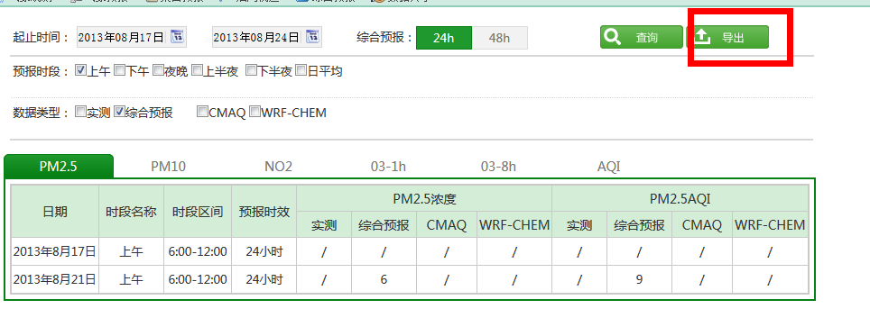

23.14 用户密码修改，点击显示的用户，弹出用户密码修改界面。进行密码修改。密码修改界面如下：

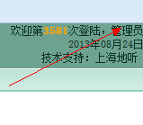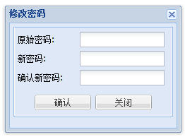这个实现你可以问下朱擎量。

24、2013/8/24

24.1 微博和实时发布系统的位置调换了

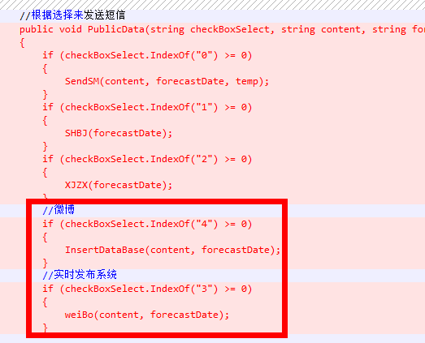

24.2 PublicData里面需要有返回信息，表示各种发布是否已经发送成功。

24.3 显示效果

开发的时候按照文档来，包括这里的按钮名字。发布空开的间隙。接收人下面增加一个下换线。

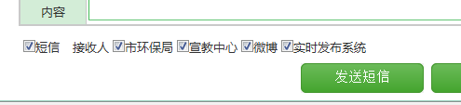

24.4、在发布的环节，需要修改

把轻度污染到中度污染改为轻度到中度污染

把中度污染到重度污染改为中度到重度污染

把重度污染到严重污染改为重度到严重污染

所有的发布环节都需要这么改

25、2013/9/4

25.1 回车后选中记录，如图所示。

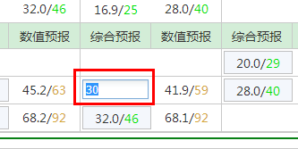

25.2 发布的时候如果没有填写主班、副班，那么提醒下。

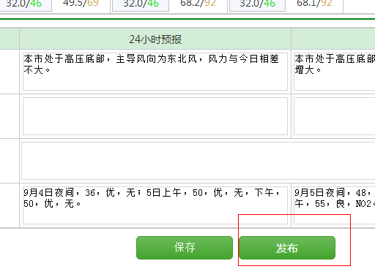

26、2013/9/5

26.1 在表T_Classes表中，增加角色信息，如下：



从而使得根据当前登录用户的角色，决定存储在表T_ForecastGroup中Module字段的值。

26.2 综合预报界面调整。在“日平均”之前，插入“20时-6时”，即夜间。夜间的信息与上半夜和下半夜联动。只要其中某2个录入，那么第三个框的信息就计算出来。

26.3 气象共享模块增加“综合预报”功能，在左侧增加“综合预报”按钮，并把原来按钮的间距变小。按钮邮件发给你了。

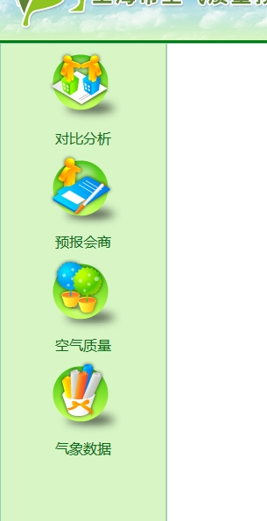

26.4 在气象局界面把综合预报界面整合进去。但是需要隐藏掉上半夜和下半夜，以及模式参考数据。录入的时候根据当前用户角色，Module里面填入SMC。

26.5 气象预报会商界面的 气象局（主班、副班）现在不能修改。

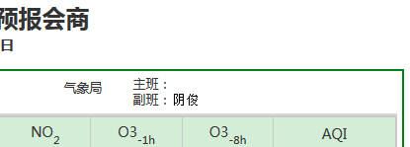

26.7 鼠标在表格上悬浮的颜色

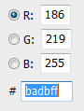

26.8 短信用户选择界面，纵向用户排列太挤。这些小细节在做的时候都注意下。可能今后也会碰到类似的问题。

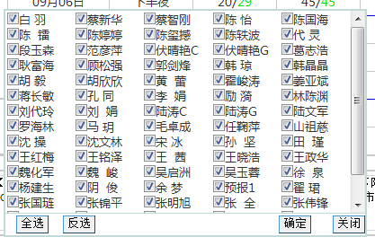

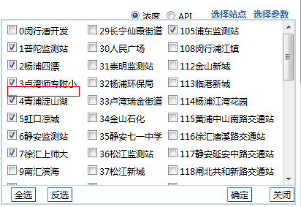

26.9 预报查询的时间应该是between 前一个时间 and 后一个时间+1天。

应该是

BETWEEN ‘2013-08-29’ AND ‘2013-09-06’

26.10 查询效率的语句。有空可以看看。

<http://blog.163.com/dreamman_yx/blog/static/26526894201052413052253/>

26.11 间距不要用空格。

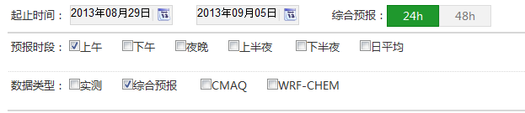

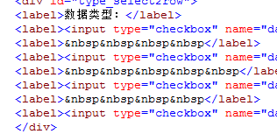

27、2013/9/6

27.1 对于各种发布情况要进行日志记录。因为有“发布情况”功能，另外也可以提醒客户是否已经发布过，需要再次发送还是不发送。这个功能具体需要跟陆涛核实。

27.2 当页面打开一段比较长的时间后，输入的预报信息的时候不会自动计算AQI，这个可以关注下。

28、2013/9/12

28.1 短信模块增加错误信息，即根据短信发送的结果，返回成功或者失败的错误信息。如果错误具体描述什么错误。

28.2 对比分析模块你检查下，有没有session用户过期的功能，没有的话增加下，并提醒过期，然后跳转到登录界面。

29、2013/9/20

29.1 当有存在数据时，切换到新的时间，没有清空信息。

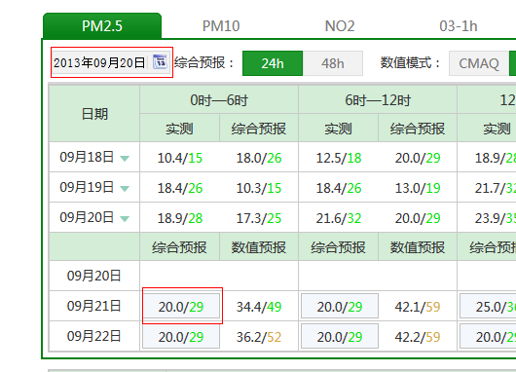

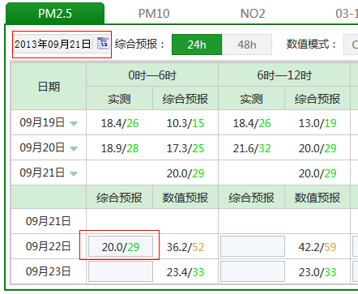

29.2 输入数据的框会消失，从而很难选中。，会自动失去焦点。

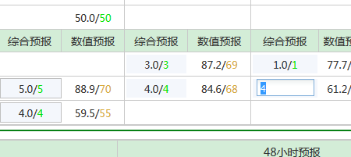

29.3、当再最新数据的时候，红色框区域的老是不能选中。

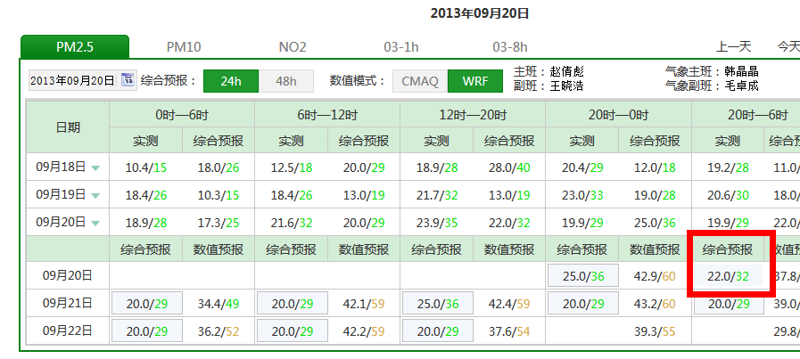

29.4 当从有数据的某一天切换到有数据的另外一天，上半夜、下半夜和夜间会不停不停的切换跳动。我觉得你的这一组没有写好。

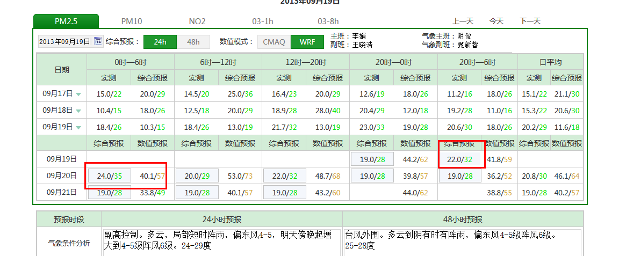

29.5 如下这个时候我已经无法再改变值了。改变后，都会自动跳转回来。

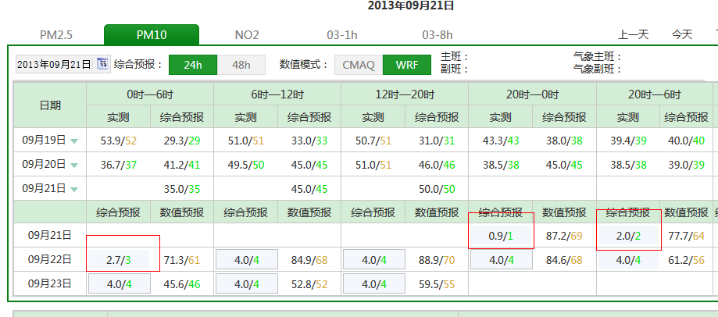

29.6 出现负数是否有问题，需要重新考虑判断的法则。

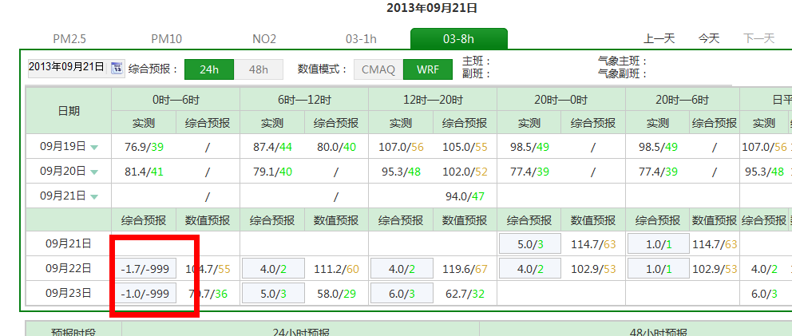

29.7 出现文本框的时候，所在区域会撑开下，原来的是不会的，即出现的文本框，好像小了一样。

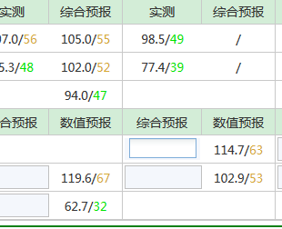

29.8 这里的边框不统一。

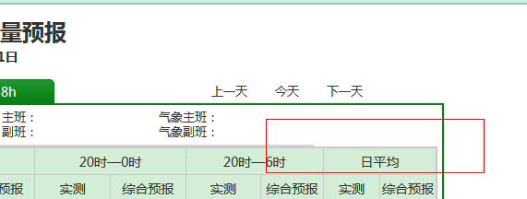

29.9 提示的对话框要统一，用Ext的对话框。

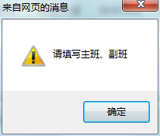

29.10 注意火狐浏览器中TextArea的value，innerText和InnerHTML属性，火狐中InnerHTML不支持。那天没有显示短信内容应该就是这个问题。并且赋值的时候是InnerHTML，而textChange的时候是value。

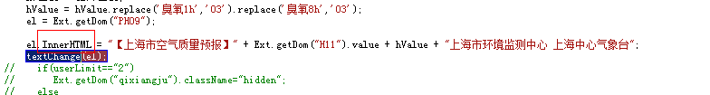

30、2013/9/25

30、1 文件共享服务

实现文件的组织管理，文件的上传、下载、删除等。

30、2 日平均、夜间的值计算有误，在核实下。需要进行加权平均，即按照每段的时间来。

30、3 根据ip地址，如果存在的话，那么就直接登陆。

30.4 新建文件失败

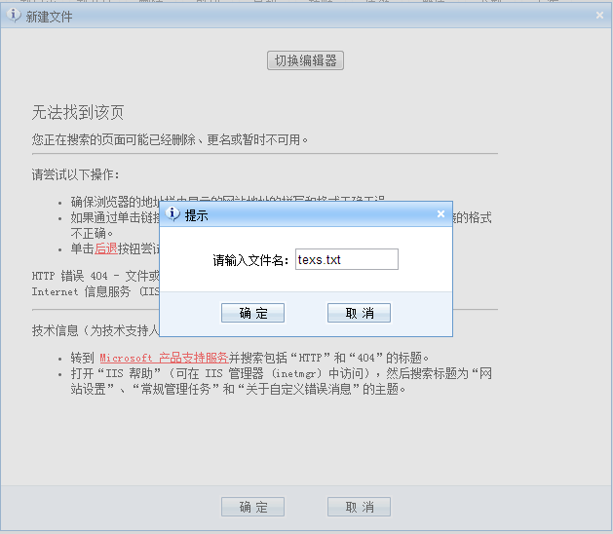

30.5 文件大小，现在没有

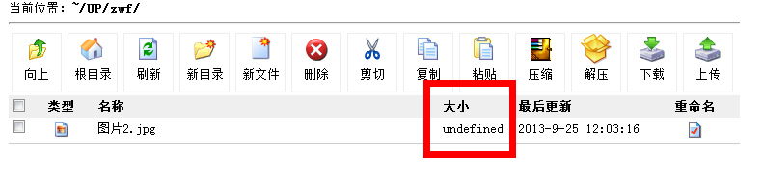

30.6 按钮响应

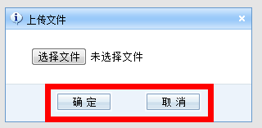这些按钮鼠标放过去没有反应

30.7 目录删除失败

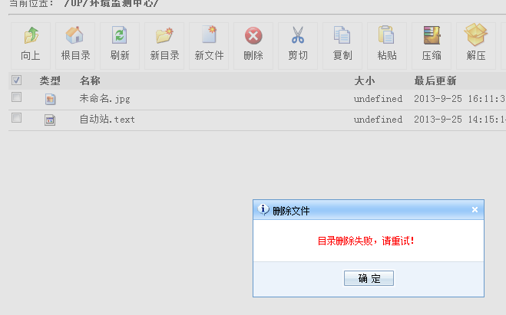

30.8 子文件不选中，那么主目录页不选中。

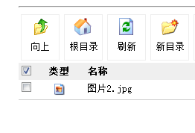

30.9 多测试测试，看看还有什么问题，并写邮件给陆涛，跟他说下已经更新了这个模块。

31、2013/9/26

31.1 综合预报信息在更新之前先备份到临时表，以避免数据损失。

31.2 发布按钮的自动保存功能，需要判断保存按钮是否处于有效状态，根据保存按钮的状态来，保存按钮无效，那么发布的时候也不需要自动保存。

31.3 增加数据库的备份策略（龙琪伍）。

32、2013/9/29

32.1 下面的两个SQL语句可以写在一起。

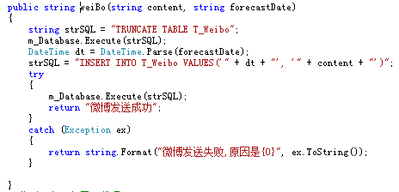

32.2 提示框要保持统一。

你这里用的不是extjs的提示框。所有系统中的提示框都统一下。

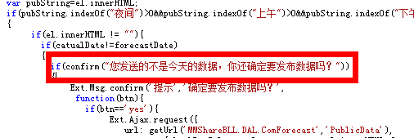

32.3 代码冗余。这里的提示信息只要确认一次即可。

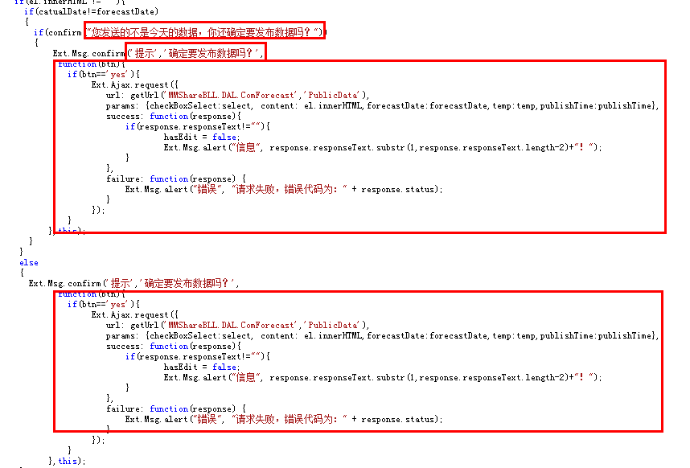

1）两个提示完全可以用一个提示，现在的话会弹出两次提示。

2）这两段代码完全一样，其实你1）改好了，也就不需要这样了。

3）类似这样的问题我讲过好多次了。

4）另外代码的操作过程中的一些情况是否合理等。

32.3 这种写法是否有问题，你测试过没有，提示信息弹出以后，会否跳转到登录界面。在AQI_AQICompare，或则你再看看是否有其他原因。主要是不能跳转到登录界面。

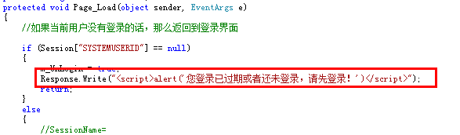

33、2013/10/1

33.1 既然这里要求直接登陆，那么我们思路需要改下，原先把用户名密码返回客户端的做法，安全性很差的，任何人都可以看到真正的用户名密码了。

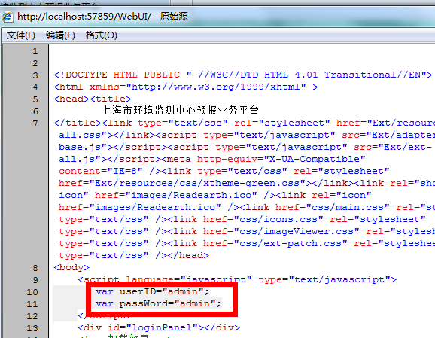

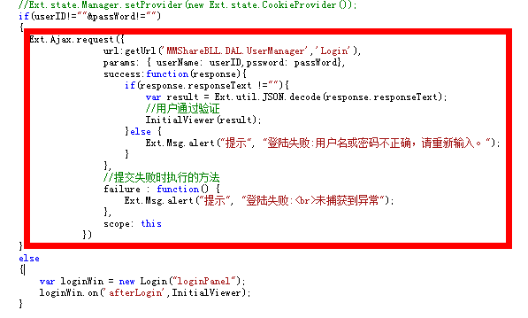

现在你可以考虑为Default.aspx增加一个Default.aspx.cs继承自PageBase。把根据ip地址进行验证的代码写在Default.aspx.cs中，你可以采用HiddenField来存储登录的信息，并把验证的信息返回客户端作为InitialViewer的参数。

33.2 这个地方你思考下，是否需要每次都创建更新。

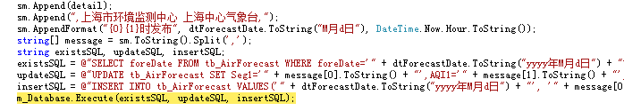

33.3 你检查下

var result = Ext.util.JSON.decode(response.responseText);

当出现这个语句的地方一定要判断response.responseText是否为空，否则会 。

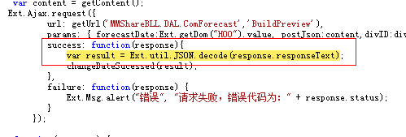

33.4 命名最好不要出现1,2之类的。

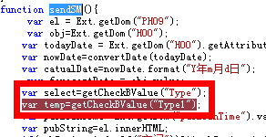

33.5 短信用户必须接收人打开下才选中，应该是缺省情况下就选中。否则他们每次都要去点开。即不点开var temp=getCheckBValue("Type1");返回为空。

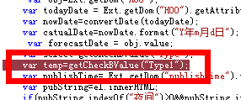

33.6 代码对齐。每个{}是一个Tab缩进。

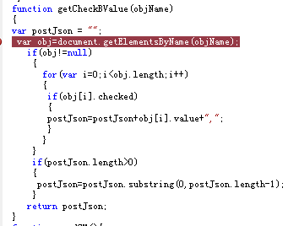

33.7 发布数据的时候由于发送短信等时间较长，容易提交过时，因此需要手动设置超时的时间，如2分钟。从而需要在提交的时候通过一个提示信息，表面正在提交中。他们老是发送短信失败主要有2个原因。

1）就是他们认为默认情况下，所有的人都是自动选中的。

2）就是由于发送短信超时。

33.8 系统增加了日志记录，包括错误日志和信息日志，通过log4net来实现的，你看看特别是数据库插入，信息发布等地方，都增加下日志。

33.9 服务器上的网站内容太乱了，整理下，在迁移的时候整理下，正好也可以测试。